Obchodná verejná súťaž
Výzva na podávanie návrhov na uzavretie zmluvy
podľa §281 - §288 zákona č. 513/1991 Zb. Obchodného zákonníka
v znení neskorších predpisov

I. Vyhlasovateľ
Názov: Dopravný podnik mesta Žiliny s.r.o.
Sídlo: Kvačalova 2, 011 40 Žilina
Obchodný register : Okresný súd Žilina, Oddiel: Sro, Vložka číslo: 3510/L IČO: 36 007 099
DIČ: 2020447583
IČ DPH: SK2020447583
IBAN: SK19 0900 0000 0050 3504 4524
Kontaktná osoba: Ing. Peter Ďurkovský, oddelenie verejného obstarávania
E-mail: peter.durkovsky@dpmz.sk
(ďalej len „ vyhlasovateľ “)

vyhlasuje obchodnú verejnú súťaž (ďalej len „súťaž“) na predkladanie návrhov na uzatvorenie zmluvy na predmet súťaže:
„Odpredaj vozidla ZA-885DT“

II. Vymedzenie predmetu požadovaného záväzku - predmet súťaže
Predmetom súťaže je odpredaj jazdeného úžitkového vozidla s celkovou hmotnosťou do 3 500 kg zn. Peugeot Partner, EČV: ZA-885DT, (ďalej aj ako „vozidlo“), ktorý je vo vlastníctve Dopravného podniku mesta Žiliny s.r.o. a ktorý sa v súčasnom období už nevyužíva na plnenie prevádzkových potrieb obstarávateľa.
Špecifikácia predmetu súťaže:
Základné informácie o predávanom vozidle sú uvedené v Tabuľke č. 1.
Tabuľka č. 1
EČV | továr. značka / typ | výrob. číslo | rok výroby | najazdené km
ZA-885DT | Peugeot Partner 1.6 HDi | VF37A9HTC68521704 | 2008 | 157 561

Jedná sa o osobné motorové vozidlo kategórie N1. Výrobcom je spoločnosť Automobiles Peugeot, Francúzsko, farba: biela, výrobné číslo motora: 9HT.

Vyhlasovateľ súťaže informuje, že odpredávané úžitkové motorové vozidlo má platné osvedčenia o vykonaní emisnej kontroly (EK) a technickej kontroly (TK) do 23.07.2023.
Predávané vozidlo je v pojazdnom stave, je primerane veku opotrebované a vykazuje nasledovné závady:
-škrabance a drobné deformácie (preliačeniny) na viacerých miestach karosérie;
-rôzna úroveň odtieňa laku pod firemnými nálepkami a mimo nich;
-korózia na ľavom zadnom blatníku, pravom krídle zadných dverí, ľavom spodnom prahu;
-ošúchaný plast PP spätného zrkadla;
-popraskaný lak prednej masky v mieste PP a ĽP svetlometu;
-zaolejovaná olejová vaňa indikujúca netesnosť mazacej sústavy;
-skorodované príslušenstvo odvodu spalín, vrátane držiakov;
-znečistený a opotrebovaný interiér (zodratý volant, ovládacie prvky, riadiaca páka, poťahy, 2 malé diery po demontovaní lokalizačného systému GPS na prístrojovej doske);
-prasknutý plast predného čela, a pravého predného zrkadla. Spolu s poškodením laku na prednej maske a vnútornej časti prednej kapoty je pravdepodobnou príčinou týchto poškodení náraz v minulosti do tuhej prekážky.
-škrabance a poškodený lak vnútornej časti úložného priestoru;
-roztrhnutá tesniaca guma ĽP dverí;
-nefunkčné elektrické sťahovanie okien predných dverí;
-nefunkčný systém ABS;
-mierne zvýšené vibrácie od motora;
-vôľa v uložení čapov prednej a zadnej nápravy;
-mierne znížená účinnosť brzdového systému;
-poškodený, ale funkčný kľúč od vozidla, náhradný kľúč nefunkčný - pravdepodobne vybitá batéria imobilizéra.

Vozidlo sa predáva z 57,33 litrami motorovej nafty v nádrži tak, ako stojí, resp. leží.

Fotodokumentácia úžitkového vozidla:

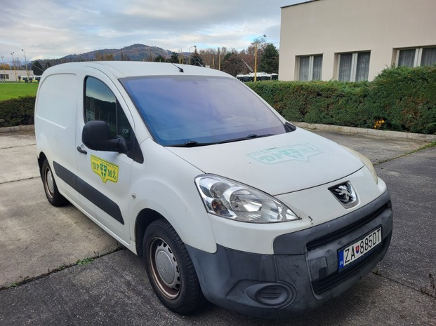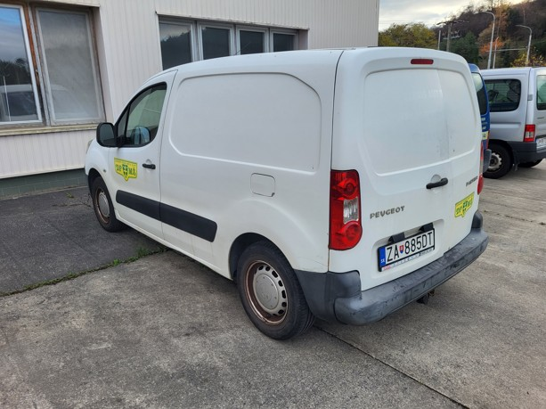

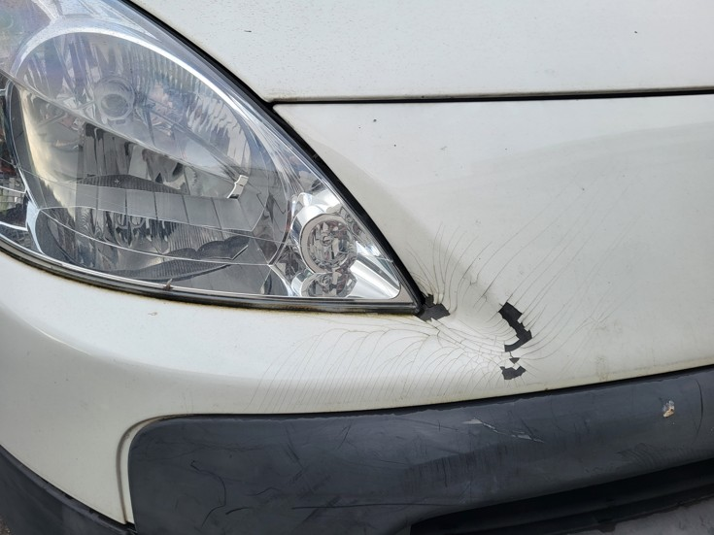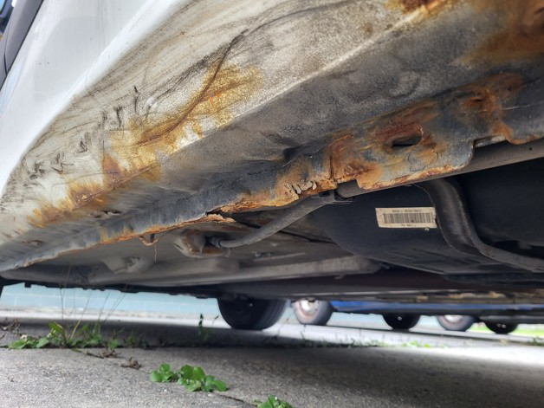

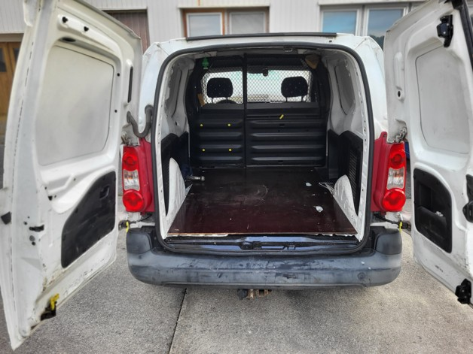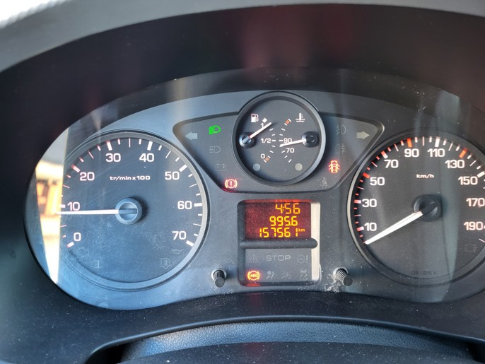

Vyhlasovateľ súťaže umožní záujemcom o kúpu (navrhovateľom) zúčastniť sa obhliadky vozidla v termíne a za podmienok uvedených v bode VIII. tejto výzvy.
- Doplňujúce informácie:
Vyhlasovateľ súťaže uzatvorí s jedným úspešným navrhovateľom, ktorý ponúkne najvyššiu cenu na predmet tejto súťaže Kúpnu zmluvu, ktorá bude uzatvorená podľa príslušných ustanovení platného Obchodného zákonníka, (v prípade ak je kupujúci nepodnikateľ – podľa Občianskeho zákonníka). Bližšie informácie ku zmluve sú uvedené v bode III. tejto Výzvy.
Minimálna cena stanovená znaleckým posudkom za predávané vozidlo je 2 553,00 EUR vrátane 20% DPH (t.j. 2 127,50 EUR bez DPH).
Po uzavretí Kúpnej zmluvy predávajúci doručí kupujúcemu potvrdenú zmluvu spolu s predfaktúrou na úhradu sumy za predmet zmluvy. Kupujúci bude následne povinný kúpnu cenu uhradiť bezhotovostným platobným stykom na účet predávajúceho. Po pripísaní uhradenej sumy na účet predávajúceho bude kupujúci povinný do 30 dní zabezpečiť na vlastné náklady odvoz vozidla z priestorov predávajúceho. Presný termín prevzatia dohodne kupujúci s kontaktnou osobou predávajúceho písomne (elektronickou poštou). Odovzdávajúci-preberajúci protokol na vozidlo samostatne vyhotoví a predkladá predávajúci.
Obchodno-zmluvné podmienky sú uvedené v návrhu Kúpnej zmluvy (Príloha č. 2, resp. č. 3) Výzvy na súťaž.

III. Obsah návrhu
Navrhovateľ je povinný vyhlasovateľovi súťaže predložiť nasledovné doklady:
1)Navrhovateľ predloží doklad - Identifikačné údaje navrhovateľa a návrh na plnenie kritérií. Navrhovateľ vyplní podľa predtlače údaje v Prílohe č. 1 tejto Výzvy a tento dokument predkladá do súťaže v listinnej forme vyhotovený ako originál alebo úradne overená kópia. Predkladá ho ako Prílohu č. 1 návrhu Kúpnej zmluvy.
2)Navrhovateľ predloží návrh Kúpnej zmluvy v písomnej (listinnej) forme podľa platnej legislatívy Slovenskej republiky (Kúpna zmluva uzatvorená podľa ustanovenia § 409 a nasl. platného Obchodného zákonníka - zákon č. 513/1991 Zb. Obchodný zákonník v znení neskorších predpisov, resp. podľa § 588 zákona č. 40/1964 Zb. Občiansky zákonník v znení neskorších predpisov) podpísaná oprávnenou osobou navrhovateľa, t.j. kupujúceho. Navrhnutá cena v EUR a identifikačné údaje vozidla musia byť v návrhu Kúpnej zmluvy uvedené.
Navrhovateľ použije Prílohu č. 2 (návrh Kúpnej zmluvy podľa Obchodného zákonníka – použije podnikateľský subjekt, ktorý sa zapojí do súťaže) alebo Prílohu č. 3 (návrh Kúpnej zmluvy podľa Občianskeho zákonníka – použije nepodnikateľ, ktorý sa zapojí do súťaže).
Potvrdený návrh Kúpnej zmluvy navrhovateľ predkladá do súťaže v listinnej forme v počte 1 ks. Neoddeliteľnou súčasťou návrhu Kúpnej zmluvy je Príloha č. 1 (Identifikačné údaje navrhovateľa a návrh na plnenie kritérií). Prílohu č. 2 Kúpnej zmluvy (Splnomocnenie s úradne overeným podpisom – viď Príloha č. 5 alebo 6 Výzvy na súťaž) predkladá vyhlasovateľovi súťaže iba úspešný navrhovateľ a to na základe písomného vyzvania pred uzavretím zmluvy.
3)Navrhovateľ predloží v listinnej forme čestné vyhlásenie vyhotovené ako originál a podpísané oprávnenou osobou (navrhovateľ použije Prílohu č. 4 tejto Výzvy na súťaž).

IV. Jazyk, v ktorom je navrhovateľ povinný predložiť návrh a komunikácia
Celý návrh a tiež dokumenty v ňom predložené, musia byť vyhotovené v slovenskom jazyku. Navrhovatelia so sídlom mimo územia SR predložia ponuku v pôvodnom jazyku ako aj jej úradný preklad do slovenského jazyka. Výnimka platí pre návrh zmluvy a pre dokumenty v ponuke písané v českom jazyku. Tieto sú plne akceptované.
-komunikácia vo veci obhliadky: e-mailom
-vysvetľovanie podmienok uvedených vo výzve: e-mailom
-predkladanie návrhov do súťaže: v listinnej forme
-vysvetľovanie informácií uvedených v predložených návrhoch: e-mailom
-oznámenie o výsledku vyhodnotenia súťaže: e-mailom
-pripomienkovanie zmluvy (ak relevantné) pred uzavretím zmluvy: e-mailom.

V. Kritériá hodnotenia ponúk
Hodnotiacim kritériom je najvyššia navrhnutá cena v EUR bez DPH za vozidlo. Navrhnuté ceny za vozidlo budú zostavené v poradí od najvyššej po najnižšiu navrhnutú cenu. Vozidlo bude predané tomu navrhovateľovi, ktorý navrhol za vozidlo najvyššiu cenu v EUR. Takýto navrhovateľ bude vyhlasovateľom označený ako úspešný a umiestni sa na 1. mieste v poradí navrhovateľov.
Cenu navrhovateľ uvedie zaokrúhlenú na dve desatinné miesta.
Informácie k uvádzaniu ceny za predmet súťaže sú uvedené v Prílohe č. 1 Výzvy na súťaž.
Elektronická aukcia sa nebude uplatňovať.
Upozornenie!
Ak navrhovateľ ponúkne za predmet súťaže nižšiu cenu v EUR, ako je minimálna cena stanovená znaleckým posudkom, takýto návrh nebude zaradený do vyhodnotenia a bude zo súťaže vylúčený.

VI. Spôsob a miesto podávania návrhov

- Miesto doručenia návrhov
Dopravný podnik mesta Žiliny s.r.o., Kvačalova 2, 011 40 Žilina
- Formálne náležitosti podávania návrhov
Navrhovateľ predloží svoj návrh s požadovanými dokladmi iba písomne (v listinnej forme) v samostatnom uzavretom obale, ktorý musí obsahovať nasledovné údaje:
- adresu vyhlasovateľa: Dopravný podnik mesta Žiliny s.r.o., Kvačalova 2, 011 40 Žilina
- obchodné meno, adresu navrhovateľa
- označenie obalu: „OBCHODNÁ VEREJNÁ SÚŤAŽ - NEOTVÁRAŤ"
- označenie predmetu súťaže: „Odpredaj vozidla ZA-885DT“

- Spôsob doručenia návrhov akceptovaný vyhlasovateľom:
- poštou
- kuriérom
- doručenie ponuky osobne
Osobné podanie návrhu na podateľňu vyhlasovateľa je možné v pracovných dňoch pondelok až piatok od 08,00 do 14,00 hod. (11,00 – 11,30 prestávka).

VII. Lehota na predkladanie návrhov
Termín: do 18.01.2023 v čase do 14,00 hod.
Pri poštových zásielkach rozhoduje doručenie zásielky do dispozičnej sféry adresáta.
Návrhy predložené po lehote na predkladanie návrhov nebude možné zahrnúť do obchodnej verejnej súťaže.
Predložené návrhy nemožno odvolať po uplynutí lehoty na predkladanie návrhov.

VIII. Termín obhliadky
Vyhlasovateľ poskytne navrhovateľom možnosť zúčastniť sa osobne obhliadky vozidla, aby sa mohli oboznámiť so skutočnosťami, ktoré potrebujú k vypracovaniu svojho návrhu ceny za predmet súťaže. Navrhovatelia môžu nahlásiť svoj záujem zúčastniť sa obhliadky na e-mailovú adresu: peter.durkovsky@dpmz.sk a to v termíne: do 05.01.2023 vrátane tohto dňa, pričom v správe uvedú záujem zúčastniť sa obhliadky odpredávaného vozidla Peugeot Partner ZA-885DT a svoje údaje: meno, priezvisko, (ak je relevantné názov a sídlo organizácie), telefonický kontakt. Jednotný termín obhliadky bude oznámený e-mailom najneskôr dňa 09.01.2023 tým záujemcom, ktorí o ňu prejavili záujem. Predpokladá sa, že obhliadka by mohla byť realizovaná v 2. kalendárnom týždni roku 2023 na pracovisku Kvačalova 2, Žilina.

IX. Lehota na vysvetľovanie
Navrhovateľ môže do 09.01.2023 vrátane tohto dňa požiadať vyhlasovateľa o písomné vysvetlenie podmienok zahrnutia návrhu do súťaže (a to e-mailom na adresu uvedenú v bode I. Výzvy). Následne bude navrhovateľovi/om doručená odpoveď e-mailom a to najneskôr do 11.01.2023 vrátane tohto dňa. Otázky a odpovede sa zverejňujú na webovom sídle vyhlasovateľa súťaže pri konkrétnej Obchodnej verejnej súťaži.

X. Lehota na oznámenie vybraného návrhu
Všetkým navrhovateľom, ktorí predložili svoj návrh na predmet súťaže v lehote na predkladanie návrhov, vyhlasovateľ súťaže v lehote do 27.01.2023 doručí e-mailom informáciu o výsledku vyhodnotenia obchodnej verejnej súťaže a túto zverejní na svojom webovom sídle. Úspešný navrhovateľ bude zároveň vyzvaný na predloženie originálov potvrdených zmlúv a na predloženie Splnomocnenia s úradne overeným podpisom, podľa Prílohy č. 5 resp. č. 6 Výzvy na súťaž.

XI. Lehota na uzavretie zmluvy
Dátum: najneskôr do 15.02.2023

XII. Vyhradené práva vyhlasovateľa obchodnej verejnej súťaže
- zmeniť podmienky obchodnej verejnej súťaže alebo túto súťaž zrušiť v akejkoľvek etape jej priebehu;
- odmietnuť všetky predložené návrhy;
- zrušiť obchodnú verejnú súťaž, ak ani jeden návrh nezodpovedá súťažným podmienkam;
- zrušiť obchodnú verejnú súťaž v prípade, že sa podstatne zmenili okolnosti, za ktorých bola vyhlásená a nebolo možné ich predvídať;
- v prípade, že navrhovateľ, ktorého návrh vyhlasovateľ vyhodnotil ako úspešný z predložených návrhov, z akéhokoľvek dôvodu odmietne uzavretie zmluvného vzťahu v lehote na uzavretie zmluvy, o čom písomne upovedomí vyhlasovateľa v lehote na uzavretie zmluvy, vyzve vyhlasovateľ na uzavretie zmluvného vzťahu navrhovateľa, ktorého návrh bol vyhodnotený ako druhý v poradí alebo vyhlasovateľ môže vyhlásiť novú obchodnú verejnú súťaž alebo vyhlasovateľ môže obchodnú verejnú súťaž zrušiť;
- vyhlasovateľ si vyhradzuje právo nezaradiť do vyhodnotenia na základe hodnotiaceho kritéria návrh predložený do Obchodnej verejnej súťaže od takého navrhovateľa, ktorý za obdobie piatich (5) predchádzajúcich rokov ku dňu vyhlásenia tejto Obchodnej verejnej súťaže na webovom sídle vyhlasovateľa predložil svoj návrh do akejkoľvek Obchodnej verejnej súťaže vyhlasovateľa s cieľom odkúpenia akéhokoľvek odpredávaného majetku vyhlasovateľa a ktorý i napriek uzavretej zmluve s vyhlasovateľom neuhradil v stanovenej lehote kúpnu cenu za odpredávaný majetok, ktorý bol predmetom zmluvy a s ktorým vyhlasovateľ následne ukončil tento zmluvný vzťah písomne formou odstúpenia od zmluvy.
Navrhovatelia nemajú nárok na náhradu nákladov spojených s účasťou v súťaži.

XIII. Zoznam príloh

Príloha č. 1: Identifikačné údaje navrhovateľa a návrh na plnenie kritérií

Príloha č. 2: Návrh Kúpnej zmluvy (podľa Obchodného zákonníka – pre podnikateľské subjekty)

Príloha č. 3: Návrh Kúpnej zmluvy (podľa Občianskeho zákonníka – pre nepodnikateľov)

Príloha č. 4: Čestné vyhlásenie

Príloha č. 5: Splnomocnenie (podnikateľský subjekt)

Príloha č. 6: Splnomocnenie (nepodnikateľ)

Príloha č. 1 až 6 ako aj Výzva na súťaž sú k dispozícii v editovateľnej forme a zverejnené na webovom sídle vyhlasovateľa súťaže na adrese: http://www.dpmz.sk/obchodne-verejne-sutaze/
Vyhotovil: Ing. Peter Ďurkovský, vedúci odd. verejného obstarávania

Schválil: Ing. Mikuláš Kolesár, konateľ
V Žiline, 14.12.2022

